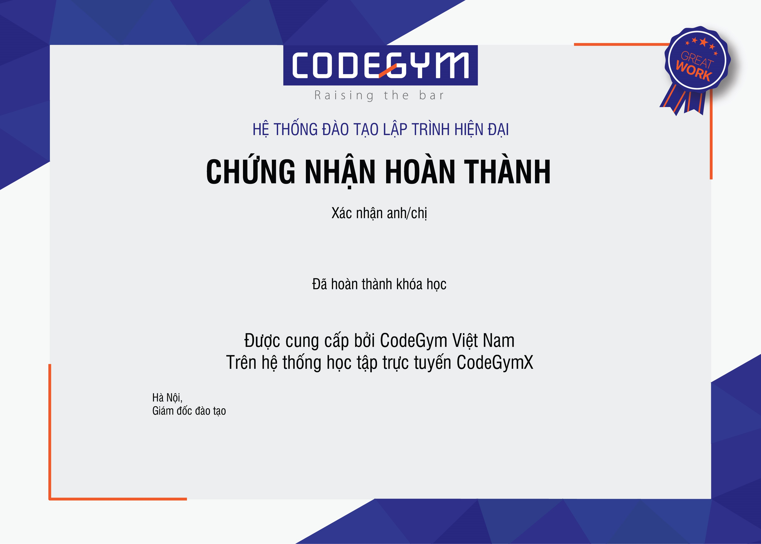

LHX - Học cách học 2.0

Nguyễn Phi Hùng

21

/11/

22

Powered by TCPDF (www.tcpdf.org

[)](http://www.tcpdf.org/)